Microsoft-Konto erstellen
Kursziel | Sie kennen den Nutzen eines Microsoft oder Google-Kontos und wissen, wie es erstellt wird.

Die Welt wird zum Computer
Der Weltcomputer wird Einzug in den Alltag von jedermann halten, auf der Arbeit, zu Hause, in den Ferien. Treiber sind die Internet-Cloud – das überall verfügbare Internet und künstliche Intelligenz.
Das Führen einer Cloud ist für die Anbieter ein exzellentes Geschäft, denn immer mehr Grossunternehmen lagen ihre Daten auf einen externen Server. Auch für die Anwender ist ein externer Server von grossem Nutzen. Einerseits die grosse Geschwindigkeit, andrerseits die optimale Sicherheit. Server-Anlagen sind zum Teil in kriegsgeschützten Anlagen, wie in Militärstollen in den Alpen – aber auch in energiesicheren Orten wie Nordschweden.
Es ist daher nicht erstaunlich, dass die grossen IT-Anbieter wie Microsoft, Google und Apple, aber auch andere wie Amazon und Dropbox Server-Dienstleitungen anbieten,
Während Google auf kostenlose Benutzung – über Werbung bezahlte – setzt, bleibt Microsoft beim System der bezahlten Dienste. Apple ist leider ziemlich beschränkt auf ihre Systeme.
Damit Sie Zugriff auf einen Cloud-Server haben, müssen Sie beim Anbieter ein eigenes Konto haben. Dies kann mit Ihrem jetzigen E-Mail-Konto erfolgen oder mit einem durch den Anbieter neuen Namen.
Welches das für Sie das Beste ist, hängt von Ihren Geräten ab.

Microsoft-Konto
Sinnvoll, wenn man mit den Office-Programmen (Word, Excel usw.) arbeitet. Es ermöglicht das Arbeiten am PC oder auf dem Smartphone oder Tablet. Windows stellt auch Apps (kostenlos oder bezahlbar) zur Verfügung.
Die neuesten Office-Programme können mit eingeschränkten Funktionen auf dem Server kostenlos eingesetzt werden.
Mit einem Konto wird ein kleiner kostenloser Serverplatz auf OneDrive zur Verfügung gestellt.

Google-Konto
Das Konto wird in der Regel automatisch eröffnet bei der Installation eines Android-Smartphones. Es ermöglicht das Arbeiten am PC oder auf dem Smartphone oder Tablet. Es ist herstellerunabhängig. Google stellt auch Apps (kostenlos oder bezahlbar) zur Verfügung.
Google-eigene Office-Programm können auf dem Server kostenlos eingesetzt werden. Ideal sind Gmail oder Kalender die auf allen Geräten repliziert werden und so überall aktuell sind.
Mit einem Konto wird ein kleiner kostenloser Serverplatz auf Google-Drive zur Verfügung gestellt.

Apple-Konto
Das Konto wird in der Regel automatisch eröffnet bei der Installation eines iPhones. Apple stellt Apps (kostenlos oder bezahlbar) zur Verfügung. Einzelne sind Apple-orientiert, die nur auf Apple-Produkten funktionieren.
Mit einem Konto wird ein kleiner kostenloser Serverplatz auf iCloud-Drive zur Verfügung gestellt. Dieser ist empfehlenswert für das Erstellen des Backups oder Speichern der Fotos.
Das Apple-Konto wird bei der Installation eines iPhones eröffnet, daher wird nicht darauf eingegangen.

Was bedeutet Konto?
Der Begriff des Kontos hat hier nichts mit Geld zu tun, in der Computerwelt spricht man häufig von einem Benutzerkonto. Es bedeutet, dass man einen persönlichen Zugang zu den Diensten eines Unternehmens hat, mit einem eigenen Benutzernamen und einem Passwort geschützt. Dieses Benutzerkonto ist die Voraussetzung, um bestimmte Dienste nutzen zu können.
Microsoft und Google bieten zahlreiche verschiedene Dienste und Applikationen im Internet an und für manche davon benötigt man ein Konto.

Microsoft-Konto

Wofür benötige ich es?
Das Microsoft-Konto wird vor allem seit Windows 10 immer wichtiger. Denn das neue Betriebssystem bietet verschiedene Funktionen an, die nur mit einem Microsoft-Konto genutzt werden können. Dazu gehören der Microsoft-Store, über den man Apps und Spiele herunterladen kann und der Sprachassistent Cortana. Auch die passwortgeschützte Anmeldung für Windows 10 selbst kann über das Microsoft-Konto laufen.
Mit einem Microsoft-Konto kann man sich überall anmelden. Es ist das universelle Anmeldeverfahren und setzt sich aus einer E-Mail-Adresse und einem Passwort zusammen. Dazu ermöglicht es, sich bei Microsoft-Services wie Skype, OneDrive, Outlook.com/Calendar oder Outlook.com/Mail anzumelden.
Für den Einsatz von Facebook oder WhatsApp, welche Microsoft gehören, wird das Microsoft-Konto benötigt.
Das Microsoft-Konto kommt dabei nicht nur am Computer zum Einsatz, sondern auch am Tablet und am Smartphone.

Wie erhalte ich ein Microsoft-Konto?
Das Microsoft-Konto ist kostenlos und es gibt zwei verschiedene Wege, ein solches Benutzerkonto zu erhalten. Der Zugang setzt sich aus einer E-Mail-Adresse und einem Passwort zusammen. Die E-Mail-Adresse wird hierbei als Benutzername verwendet. Die zwei Möglichkeiten, ein solches Konto zu erstellen, sind:
- Man verwendet eine gültige und bereits bestehende E-Mail-Adresse und erstellt mit dieser ein Microsoft-Konto.
- Benutzer können sich auch über ein neues E-Mail-Konto bei Microsoft registrieren. Dieses Konto kann dazu verwendet werden, um sich bei anderen Microsoft-Konto-fähigen Websites anzumelden.

Vorteile eines Microsoft-Kontos
Viele Einstellungen des Desktops inklusive Hintergrundbild, persönliche Anpassungen und Cloud-Speicher-Daten, die man in OneDrive ablegt, werden auf alle Geräte synchronisiert, bei denen das gleiche Microsoft-Konto für die Anmeldung verwendet wurde.
Wird ein Microsoft-Konto als Benutzerkonto verwendet, erfolgt die Anmeldung bei vielen Microsoft-Diensten automatisch, etwa bei der Cloud-Festplatte OneDrive, deren Clientprogramm jetzt fest in Windows eingebaut ist.

Habe ich schon ein Microsoft-Konto?
Tatsächlich haben viele Leute ein Microsoft-Konto ohne es zu wissen:
Meldet man sich mit einer E-Mail-Adresse statt eines Benutzernamens bei Skype an, ist das ein Microsoft-Konto.

Registrieren für ein Microsoft-Konto
Ob Sie bereits ein Microsoft-Konto haben sehen Sie auf Ihrem Computer unter
Starttaste | Einstellungen > Konten > E-Mail- und App-Konten.
Unter dem Titel: Von anderen Apps verwendete Konten finden Sie die bereits eingerichteten Konten oder Sie können ein neues hinzufügen.

Neues Konto erstellen
Betrachten Sie parallel das YouTube-Video
https://www.youtube.com/watch?v=SywY9G63uT8
Klicken Sie Microsoft-Konto hinzufügen. Im nächsten Schirm wählen Sie Erstellen Sie ein Konto.
Hier können Sie Ihr bestehendes E-Mail-Konto eintragen und das Passwort eintragen. Sie haben auch die Möglichkeit eine neue E-Mail-Adresse anzufordern. Diese erhält die Erweiterung outlook.com oder outlook.de - der Name muss jedoch einmalig sein.
Sie müssen eine Sicherheits-Info eingeben. Entweder Ihre Mobilnummer oder eine alternative E-Mail-Adresse.
Sie erhalten an die eingegebene E-Mail-Adresse eine E-Mail-Nachricht mit einem vierstelligen Sicherheitscode.
Zum Abschliessen der Registrierung müssen Sie noch Ihren Sicherheitscode eintippen. Den PIN definieren Sie in den Einstellungen > Anmeldeoptionen.

Anmelden mit einem Microsoft-Konto

Online-Anmeldung
Rufen Sie über Ihren Internet-Browser die Seite account.microsoft.com auf.
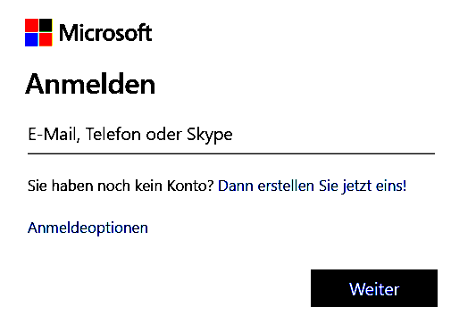
Wählen Sie Anmelden.
Geben Sie Ihre E-Mail-Adresse oder Telefonnummer und Ihr Kennwort ein.
Wenn Sie Ihr Microsoft-Konto und das Kennwort auf Ihrem PC speichern möchten, damit Sie sich nicht jedes Mal erneut anmelden müssen, aktivieren Sie das Kontrollkästchen Angemeldet bleiben.

Anpassen des Profils
Klicken Sie unter Ihrem Namen die Auswahl Weitere Aktionen, dann Profil bearbeiten. Hier können Sie Ihr Bild einfügen oder den Namen ändern.

Office Online nutzen
Sie haben jetzt Zugriff auf diese Applikationen. | 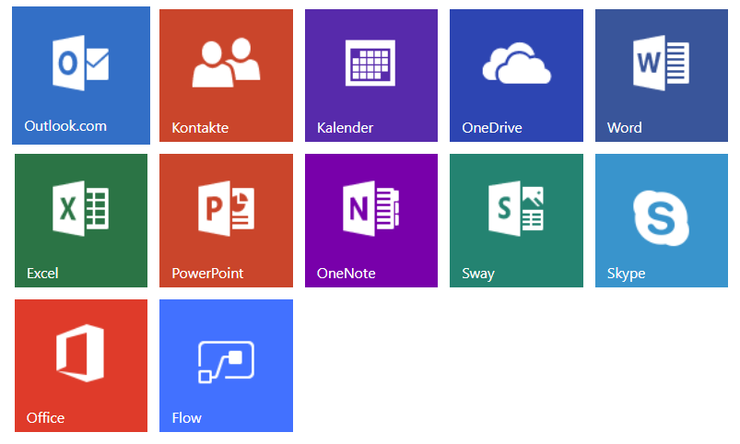
Wenn Sie die Office-Pakete nur selten nutzen und nicht monatlich etwa 10 Franken für das Office365-Abo bezahlen möchten, sind die kostenlosen Online-Produkte eine gute Alternative.
Rufen Sie über Ihren Internet-Browser die folgenden Befehle auf. Sie können diese als Lesezeichen speichern oder eine Verknüpfung auf dem Desktop anlegen.
- Word: https://office.live.com/start/Word.aspx
- Excel: https://office.live.com/start/Excel.aspx
- Kalender: https://outlook.live.com/calendar/view/workweek
- Outlook/Mail: https://outlook.live.com/mail/inbox
Mehr dazu in den Kursen am 25. September (Cloud), am 6. November (Kalender), am 11.Dezember (Word online) und am 8. Januar 2020 (Excel online).

Google-Konto
Das Handy-Betriebssystem Android ist eine Entwicklung von Google. Wenn Sie ein neues Android-Handy einrichten, müssen Sie sich mit einem Google-Konto anmelden.
Das Google-Konto ist nicht nur für das Anmelden in Android da. Man kann die kostenlosen Online-Office-Programme nutzen, oder die Fotos online sichern.
Das Google-Konto ist der zentrale Einstieg für Gmail (mit dem Sie Ihrem Mails von überall versenden können), den Google-Kalender aktuell halten oder bei YouTube anmelden und dort Filme speichern. Ein Google-Konto gilt für alle Dienste.

Was bietet ein Google-Konto?
Egal, an welcher Stelle im Internet Sie mit dem Google-Konto in Kontakt kommt: Einmal eingerichtet können Sie sich bei jedem anderen Dienst des Unternehmens mit Ihrem Google-Konto anmelden. Bei der Anmeldung wird ein Cookie auf Ihrem Computer, Handy oder Tablet gespeichert, mit dem Sie auch die anderen Dienste erkennen.
Alle Online-Speicherdienste von Google nutzen Google Drive. Dort finden Sie Ihre Fotos und Daten, die Apps eines Android-Handys dort sichern. Dazu können Sie den Cloud-Speicher auch für Backups Ihres Computers nutzen.
Einmal angemeldet können Sie jeden Google-Dienst besuchen und werdet sofort erkannt. So gehört YouTube auch zu Google und Sie können sich mit eurem Google-Konto dort anmelden.

Ein Google-Konto erstellen
Betrachten Sie parallel das YouTube-Video
https://www.youtube.com/watch?v=013iDqn717U
Um ein Google-Konto zu erstellen, gehen Sie am besten direkt zur Google-Kontoverwaltung. Dies erfolgt über https://accounts.google.com/SignUp.
Sie müssen nur wenige Angaben machen, wenn Sie ein neues Google-Konto erstellen. Der wichtigste Punkt ist eigentlich, ob Sie ein Konto anlegen, das mit einer Google-E-Mail-Adresse verbunden ist (geben Sie als Nutzernamen einen einmaligen Namen mit Buchstaben, Ziffern und Punkten ein – er erhält die Erweiterung .gmail.com) , oder ob Sie zur Anmeldung eine andere, bereits bestehende Adresse verwendet. (Klicken Sie für diese Option; Stattdessen meine aktuelle E-Mail-Adresse verwenden). Prinzipiell unterscheiden sich diese beiden Methoden nicht sehr. Nur haben Sie eben im zweiten Fall keine Google-Mail-Adresse.

Das Google-Konto verwalten
Unter https://myaccount.google.com/ können Sie Ihr Google-Konto personalisieren. Die Übersicht ist in verschiedene Kategorien aufgeteilt, die schrittweise durchgearbeitet werden.
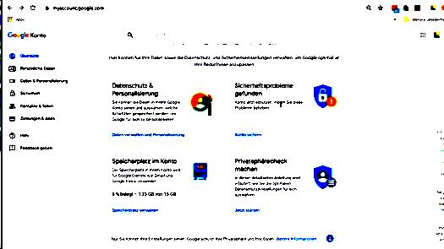

Übersicht
In der Übersicht finden Sie den benutzten und freien Speicherplatz, der für Google-Dienste wie Gmail und Google Fotos verwendet wird. Hier kann mehr Speicherplatz gekauft werden.

Persönliche Daten
Geben Sie Ihre persönlichen Daten und evtl. ein Bild ein. Arbeiten Sie die Informationen gemäss Feldnamen durch. Die meisten Infos sind freiwillig.
Die Kontaktdaten sind für die Wiederherstellung zwingend.

Daten und Personalisierung
Diese Informationen sind besonders bei Verwendung mit einem Android-Smartphone wichtig.
Hier können Sie verschiedene Optionen bestimmen, vor allem wenn Sie in einer Gruppe arbeiten.
Stellen Sie die Privatsphäre des Kontos ein und führen Sie den Privatsphärencheck durch. Dabei können Sie ihr die Datenschutzeinstellungen ändern oder vornehmen.

Sicherheit
Führen Sie den Google-Sicherheitscheck aus. Dabei werden verschiedene Einstellungen geprüft, die Ihre Sicherheit betreffen, wie etwa die mit dem Google-Konto verbundenen Geräte oder Apps. Hier legt ihr auch eine Telefonnummer beziehungsweise E-Mail-Adresse fest, die zur Kontowiederherstellung genutzt werden kann.

Google starten
Tippen Sie in Ihrem Browser https://Google.com ein.
Klicken Sie in der linken oberen Ecke die Schaltfläche Apps
Sie haben jetzt Zugriff auf folgende Apps (und weitere):
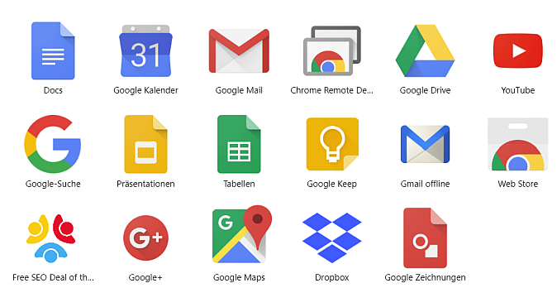

Freebie: Phishing-Test
Phishing-Betrug entwickelt sich zu einer der häufigsten und immer ausgefeilteren Angriffsmethode von Cyberkriminellen. Tatsächlich sind ein Prozent der E-Mails, die Menschen jeden Tag erhalten, Phishing-Versuche. Täglich fallen viele Menschen auf Phishing-E-Mails herein, deshalb möchten wir Ihnen heute einige nützliche Informationen darüber geben, was Phishing ist und wie Sie diese Angriffe erkennen und vermeiden können.

Erkennen Sie Phishing?
Phishing-Versuche zu erkennen, ist manchmal schwieriger, als man denkt. Beim Phishing wird die Adresse eines Absenders nachgeahmt, dem Sie vertrauen, um Sie dazu zu bringen, personenbezogene Daten preiszugeben.
Erkennen Sie, welche Nachricht eine Nachahmung ist?
https://phishingquiz.withgoogle.com/

